哈尔滨工程大学研究生试卷

（ 2010 年 秋 季学期）

课程编号： 063402 课程名称： 高级计算机网络

一、判断题 (每题1分，共15分，在答题纸上打“√”或“×”)
1. Telnet、SNMP、FTP和HTTP都是在TCP之上构建的应用层协议。（ ）
2. 802.11站在传输一个数据帧之前都要首先发送一个RTS帧并且收到一个对应的CTS帧。（ ）
3. IPv6将IP地址长度从IPv4的36比特增加到了128比特，极大的扩展了地址空间。（ ）
4. 路由器、网桥和集线器分别工作于网络层、数据链路层和物理层，但是其中只有集线器不能隔离冲突域。（ ）
5. Outlook等常用的电子邮件软件使用SMTP协议进行邮件的收发。（ ）
6. 虽然P2P文件共享没有集中的、第三方的服务器参与文件传输，但是P2P文件传输使用的是客户/服务器模式。（ ）
7 音频的时延抖动可通过在发送方为每个块规定一个序号或时间戳，在接收方延迟播放音频块来消除。（ ）
8. 假定路由器A到路由器B的传输速率为R bit/s，需要传输的分组长度为L比特，则该链路的传播时延为L/R。（ ）
9. 虽然UDP协议不能像TCP协议那样能够提供时延保证，但是几乎所有的实时通信都使用UDP协议。（ ）
10. CDMA的一个主要优点是不必进行频率分配，并且不按时间划分频谱。（ ）
11. 路由器具有网络互联、网络路由和网络隔离等功能，并且路由器总是占有两个或两个以上的IP地址。（ ）
12. 运输层为运行在不同主机上的进程彼此之间提供了逻辑通信，而网络层则提供了主机之间的逻辑通信。（ ）
13. 无论是对于间接选路方法或直接选路方法，移动性对通信者来说是完全透明的。（ ）
14. Cookie可以用于验证用户，并且可以在无状态的HTTP上建立一个用户会话层。（ ）
15. 实时流协议RSTP能够使媒体播放器和服务器交换播放控制信息，从而使用户能够控制播放，并且RSTP限制流媒体只能在UDP上传输。（ ）

二、选择题 (每空2分，共20分)
1. IP数据包在传输过程中如遇到一些差错与故障，一般会向源主机发送（ ）报文。
A. DHCP
B. RARP
C. IMAP
D. ICMP
2.下面的关于TCP/IP的运输层协议表述不正确的是（ ）
A. 进程寻址
B. 提供无连接服务
C. 提供面向连接的服务
D. IP主机寻址
3.对地址转换协议ARP描述不正确的是（ ）
(1) ARP封装在IP数据报的数据部分
(2) ARP是采用广播方式发送的
(3) ARP是用于IP地址到域名的转换
(4)发送ARP包需要知道对方的MAC地址
A. (1)(3)(4)
B. (3)(4)
C. (1)(2)(4)
D. (2)(3)(4)
4.要将138.10.0.0网络分成6个子网，则子网掩码应设为（ ）
A. 255.0.0.0
B. 255.255.0.0
C. 255.255.128.0
D. 255.255.224.0
5.网络上唯一标识一个进程需要用一个（ ）
A.一元组（服务端口号）
B.二元组（主机IP地址，服务端口号）
C.三元组（主机IP地址，服务端口号，协议）
D.五元组（本机IP地址，本地服务端口号，协议，远程主机IP地址，远程服务端口号）
6.要发送的数据为11001001，采用CRC的生成多项式是P(X)=X³+X+1,则应添加在数据后面的余数为（ ）

A. 010
B. 101
C. 110
D. 001
7.一个5960字节的数据报（其中20字节IP首部加上5940字节的IP有效载荷）到达一台路由器，并且必须被转发到一条MTU为1500字节的链路上，并且原始数据报附加的标识号为587，试问此数据报被分的片数、第二分片的标识号和第四分片的标志位分别为（ ）

A. 4、587、0

B. 5、587、1
C. 4、588、1
D.5、588、0
8. 802.11 MAC协议采用哪几种机制来确保数据帧传输（ ）
(1)碰撞检测
(2)碰撞避免
(3)载波侦听多址接入
(4)链路层确认/重传
A. (1)(4)
B. (2)(3)
C. (2)(3)(4)
D. (1)(2)(3)(4)
9.在平均往返时间RTT为20ms的快速以太网上运行TCP/IP协议，假设TCP的最大窗口尺寸为64KB，问此时TCP协议所能支持的最大数据传输率是（ ）
A.3.2Mbps
B.12.8Mbps
C.25.6Mbps
D.51.2Mbps

10 在采用分组交换技术（packet switching）的网络中，假设某用户要传输X位二进制数据，源结点到目的结点需经k（k>1）个信道，每个信道的信号传播延迟是d秒；分组中的数据长度为p位，分组头部长度为h位（假设X>>p+h）；该分组交换网的数据传输率为r bps（即分组交换网中各个信道的数据传输率）。为了使分组从源结点到达目的结点的延迟最小，p的取值（不考虑在中间结点的排队等待时间）是（ ）
A. 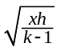
B. 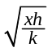
C. 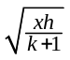
D. 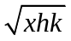

三、简答题（每题5分，共15分）
1.设某路由器建立了如下路由表（这三列分别是目的网络、子网掩码和下一条路由器，若直接交付则最后一列表示应当从哪一个接口转发出去）
192.98.153.0 255.255.255.192 接口0
96.145.135.0 255.255.255.128 接口1
96.145.135.128 255.255.255.128 R2
96.145.136.0 255.255.255.128 R3
*（默认） 255.255.255.128 R4
现共收到5个分组，其目的IP 地址分别为：
（1）96.145.135.42 （2）96.145.136.119 （3）96.145.136.138 （4）192.98.153.42
（5）192.98.153.90
试分别写出它们的下一跳（直接给出答案即可）。

2.如图3所示是经过一路由器R连接的两个802.11无线网。设无线主机A向无线主机B发送数据，试问
（1）在数据链路层，在路径A→AP₁→R→AP₂→B上帧结构是如何变化的？
（2）在每段链路上所对应的帧中，其各地址段的取值是什么？（只需写出能用的地址字段。A的MAC地址是A，AP₁的MAC地址是AP₁，其它的依此类推）
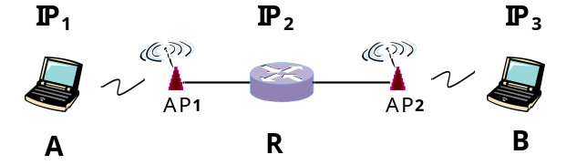

3.你所认为的下一代互联网应该具有什么特征，简要说明你的理由。

四、计算题（每题10分，共50分）.
1.长度为1km，数据传输率为10Kbps的以太网，电信号在网上的传播速度是200m/ms。假设以太网数据帧的长度为256比特，其中包括64比特帧头、校验和及其它开销。数据帧发送成功后的第一个时间片保留给接收方用于发送一个64比特的确认帧。假设网络负载非常轻（即不考虑冲突的任何情形），问该以太网的有效数据传输率是多少？（10分）

2.现有3个发送方A、B和C，它们的CDMA编码分别是(1，1，-1，1，-1，1，-1，-1)、(-1，1，-1，-1，1，1，-1，1)和(1，1，1，1，1，1，1，1)，3个发送方即将发送的数据分别是A₀ = -1，B₀ = -1，C₀ = 1，回答下面问题 （10分）
（1）3个发送方对信道的输出的信号分别是什么？（3分）
（2）若3个发送方同时发送信号并聚合在一起，聚合后的信号是什么？（1分）
（3）分别给出A、B和C的每个相应接收方对发送方信号还原的计算过程及结果。（6分）

3.TCP之所以能为运行于不同主机上的两个进程之间提供可靠传输服务，其中的一个关键功能是TCP的拥塞控制机制。（10分）
（1）目前实际采用的拥塞控制方法主要包括哪两种？TCP采用哪种控制方法？ （2分）
（2）假设TCP Reno是一个经历如图所示行为的协议，请回答下列问题。在各种情况下，简要的解释你的结论。(共8分，a-f每个1分，g2分)
a．指出当运行TCP慢启动时的时间间隔。
b．指出当运行TCP拥塞避免时的时间间隔。
c．在第22个传输周期之后，检测出报文段的丢失是根据三个重复确认还是根据超时？
d．在第5个传输周期里，Threshold的值设置为多少？
e．在第25个传输周期里，Threshold的值设置为多少？
f．第99个报文段在哪一个传输周期内发送？
g．假定在第26个发送周期后，收到3个冗余ACK检测到有分组丢失，那么拥塞的窗口长度和Threshold的值应为多少？
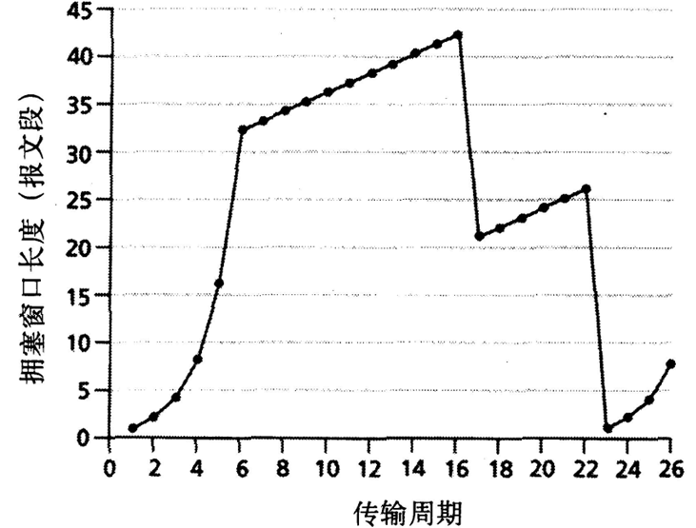

4.如图所示移动网络，我们采用移动节点的间接选路方法。若通信者是移动的，其永久地址是145.12.25.26，现正处于网络135.65.25.0/24中，分配的转交地址是135.65.25.32，回答下列问题。（10分）
（1）将数据报从移动节点A发送到移动通信者所需要经过的代理都是什么？（4分）
（2）做图表示在移动节点A和移动通信者之间通信的数据报的结构。（6分）
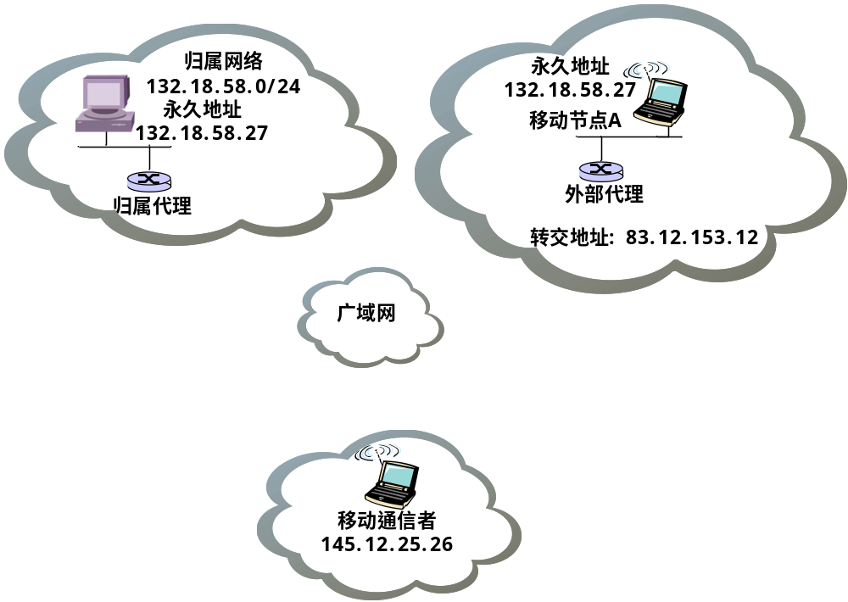

5.下图中，假设主机1（在图中网络1以太网上）是可以运行IE浏览器的某客户机，主机4（在图中网络3以太网上）为哈尔滨工程大学Web服务器（IP地址为202.197.11.5），主机5（在图中网络2的FDDI主干网上）为哈尔滨工程大学DNS服务器，该DNS服务器上有哈尔滨工程大学Web站点的域名地址到IP地址解析。其中路由器1以太网端口（a端口）的MAC地址是E3，IP地址是202.197.12.3，子网掩码是255.255.255.0；路由器1的FDDI端口（c端口）的MAC地址是F1，IP地址是202.197.10.1，子网掩码是255.255.255.0。路由器2的以太网端口（b端口）的MAC地址是E4，IP地址是202.197.11.4，子网掩码是255.255.255.0；路由器2的FDDI端口（c端口）的MAC地址是F3，IP地址是202.197.10.2，子网掩码是255.255.255.0，其它站点的IP地址和MAC地址如图所示。（10分）

请回答下列问题：
（1）为了使得主机1能够以域名访问哈尔滨工程大学Web服务器，主机1上的子网掩码、缺省网关IP地址、DNS服务器地址应该如何配置？
（2）假设主机1使用的1234的UDP端口与DNS服务器通信，使用的1235的TCP端口与Web服务器通信，请分别填写出主机1发给DNS服务器和Web服务器的UDP报文和TCP报文中的源端口号和目的端口号、IP报文中的源IP地址和目的IP地址以及在三个物理网络中发送的MAC帧中的源MAC地址和目的MAC地址。

试 卷 存 档 说 明
一、出题
出题时请标明每题分数、总分、课程编号及课程名称。
二、试题印刷
- 公共课：由研究生院负责。
- 专业课：由开课院（系、部）教务办负责。
三、答题册
主考教师到本院（系、部）教务办领取标准统一答题册。
四、评卷要求
（一）试卷批阅原则
1．教师评卷时必须按标准（或参考）答案严格掌握评分标准，贯彻公正、准确的原则，并做到宽严适度、始终如一。
2．应先组织试评，掌握尺度以后，再分题到人，两名以上（含两名）授课教师的课程应实行集体阅卷评分制，集体流水作业，按题分工负责阅卷，阅卷人必须在试卷上签字负责。遇有疑难问题，可由评卷小组集体讨论，然后定分。
3．考核成绩一般应符合正态分布规律，若优秀率偏高或不及格率偏高，任课教师应对此提交报告作出说明和解释，要维护试卷卷面成绩的严肃性。
4．评卷人员发现试题命题有误，或答卷雷同等异常情况，如果是专业课应及时报告学院（系、部）主管领导，如果是公共课要及时报研究生院。
5．在评卷过程中，各学院（系、部）应组织专人做好复查工作，确保评卷工作质量。对个别试卷评阅的错漏现象，以及登分、记分错误，复查后需要更改的，应填写《成绩更正审批表》，由评卷人、教研室主任、学院（系、部）主管领导联合签名，并说明理由，报研究生院批准方能更正。
6．评卷人员要严守纪律，保守秘密，不得向外泄漏评卷情况。不得涂改考生答卷和成绩。
（二）试卷批阅规范
1．试卷评阅一律使用书写红色文字的钢笔或圆珠笔。
2．记分数字的书写要准确、清晰、工整，如有更改，应有更改人签字。记分使用阿拉伯数字（如只记得分，不记扣除分；在得分前可不记“+”）同一试卷册的记分方式必须始终一致。
3．评卷要严格执行标准（或参考）答案和评分标准，客观题的评阅，每道错误小题必须用“×”标注；主观题的评阅需按评分点逐个评分，并标注在相应位置，然后得出每小题得分。
4．每大题要有一个总得分，标注在该大题的左上角位置，且须与试卷首页题号得分栏一致。在题号得分栏需评阅人签字，在总分位置需核分人签字。一袋试卷的评阅人或核分人如是同一人，可在每份试卷上签一个字即可，表明该教师对该试卷负责。
五、成绩报送
任课教师应尽快完成试卷批阅，并在考核结束后7日内（含节假日，对选课人数≥100人的课程可在考试结束后二周内）将成绩单送至教务办公室。
六、试卷存档
课程考试结束后，送交成绩时将试卷交本单位教务办存档。
七、本页仅限存档，印制试题时请勿印刷。

审批部门 | 审批意见 | 签 字 | 日 期
系（教研室）

院（系）主管领导

